齐齐哈尔理工职业学院
线上教学情况工作简报

【第1期】

齐齐哈尔理工职业学院 2020年3月2日

2020年3月2日，在全校师生共同期盼下，齐齐哈尔理工职业学院线上教学正式开课。虽是线上教学第一天，教师授课状态饱满自信，学生互动积极踊跃，圆满完成了教学任务,一切教学工作平稳有序开展。
- 整体情况
经由校长、教学副校长、督导办公室和教务处联合组成的线上教学联络组利用智慧树平台的督导功能深入线上课堂检查，线上教学整体情况如下。
1.课程开展情况良好，学生到课率高。首日开课门数24门，其中直播课程13门，录播课程11门。首日应上课人数1144人，实际上课人数1134人，到课率99.13%。首日参与授课教师 22 人，其中选用智慧树平台20人，选用腾讯直播平台2人，效果都较好。
2.教学准备比较充分。教师线下认真备课，在教学平台上建课建班，优化整合教学内容，上传完善的线上教学资源。真正做到了教师、学生、教学资源的“三到位”，为线上开课做好了充分准备。
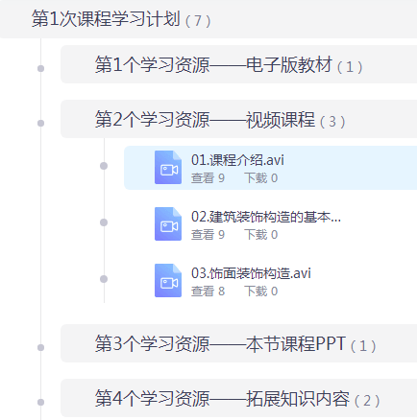
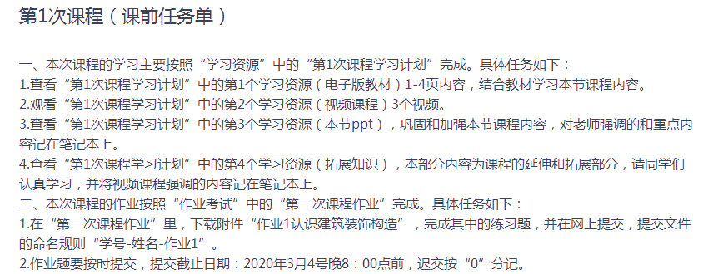
图1：课程学习资源 图2:布置学习任务
3.授课过程环节完整。为掌握学生的关注情况，任课教师利用多种形式与学生交流互动，例如随机点名、快速抢答等方法，收到良好效果，圆满完成了教学任务，保障了线上教学的质量。
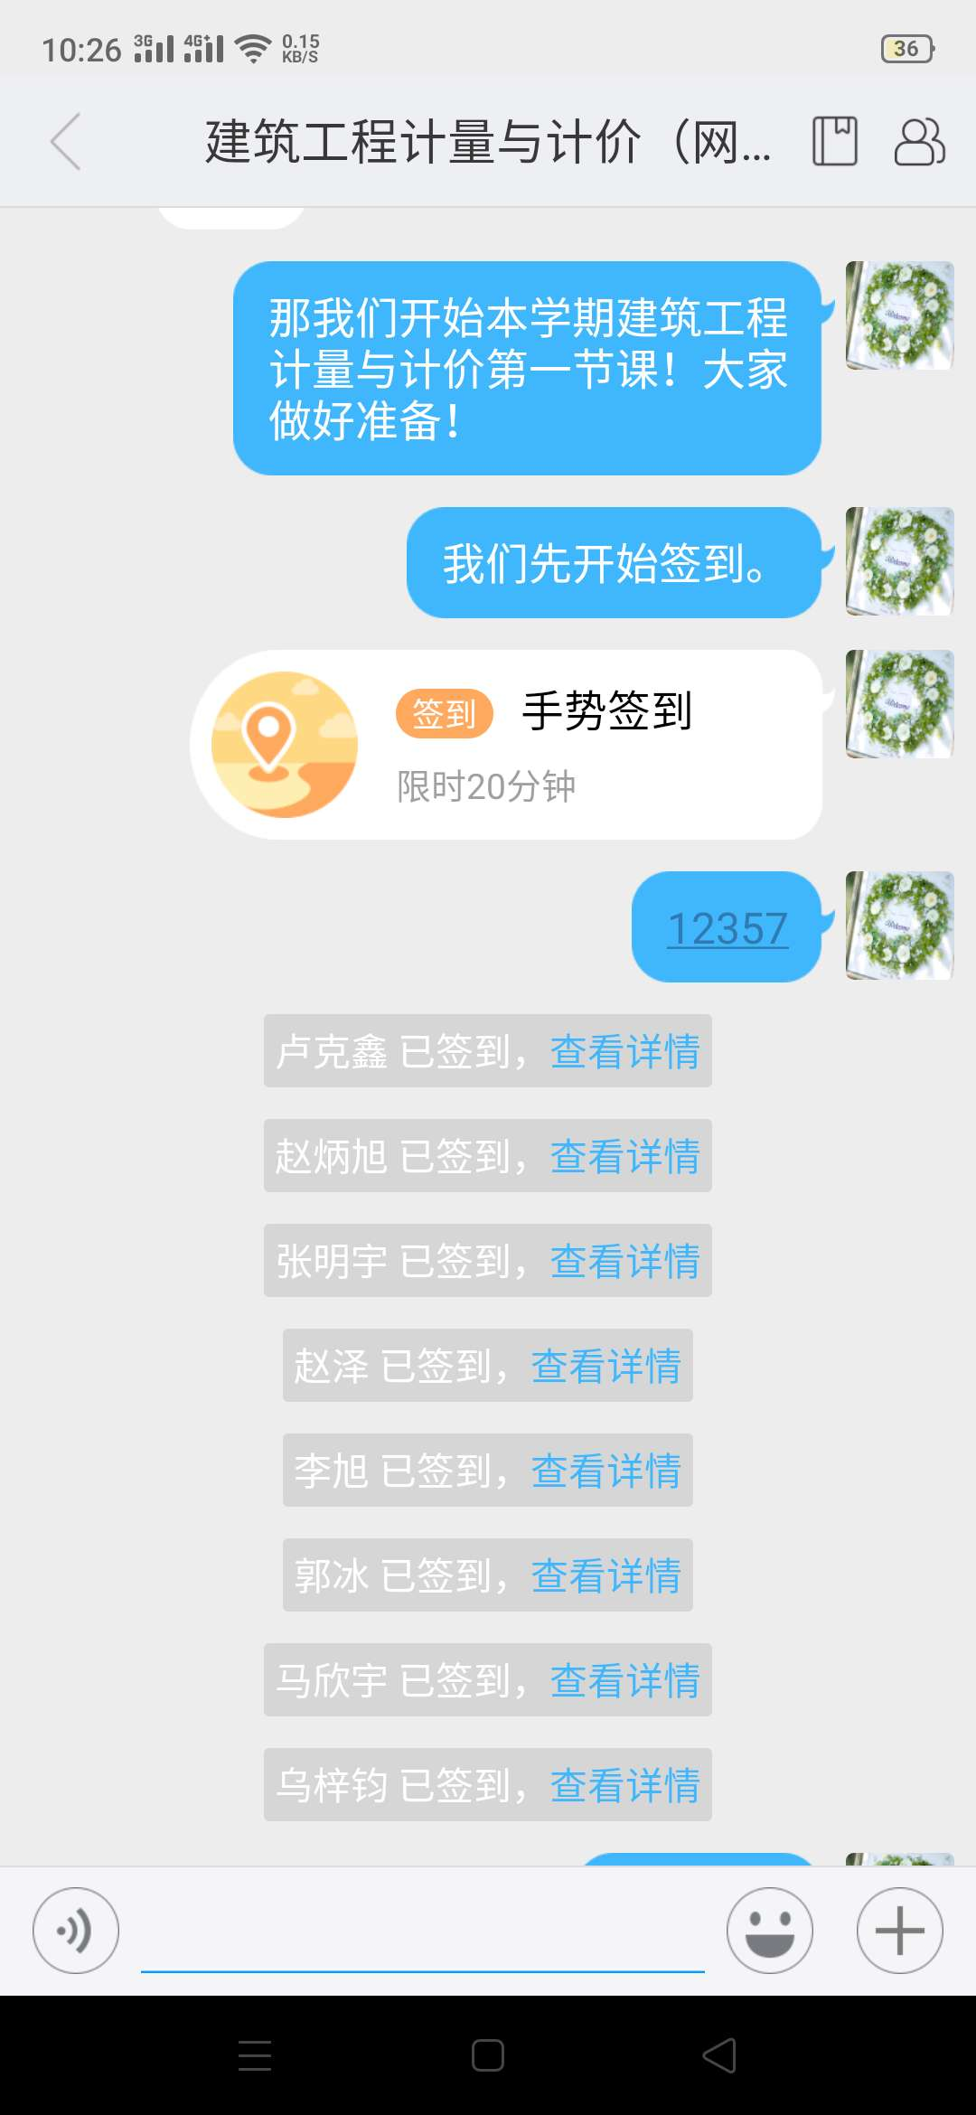
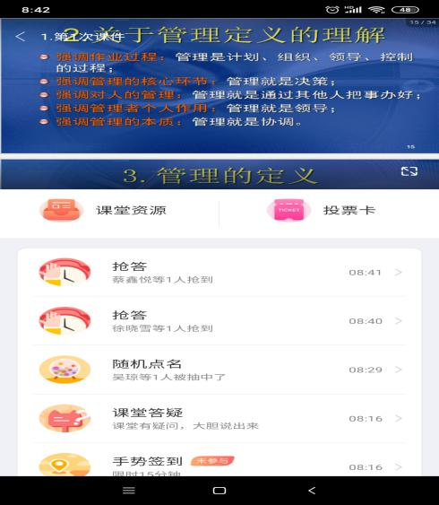
图3：手势签到 图4：快速抢答
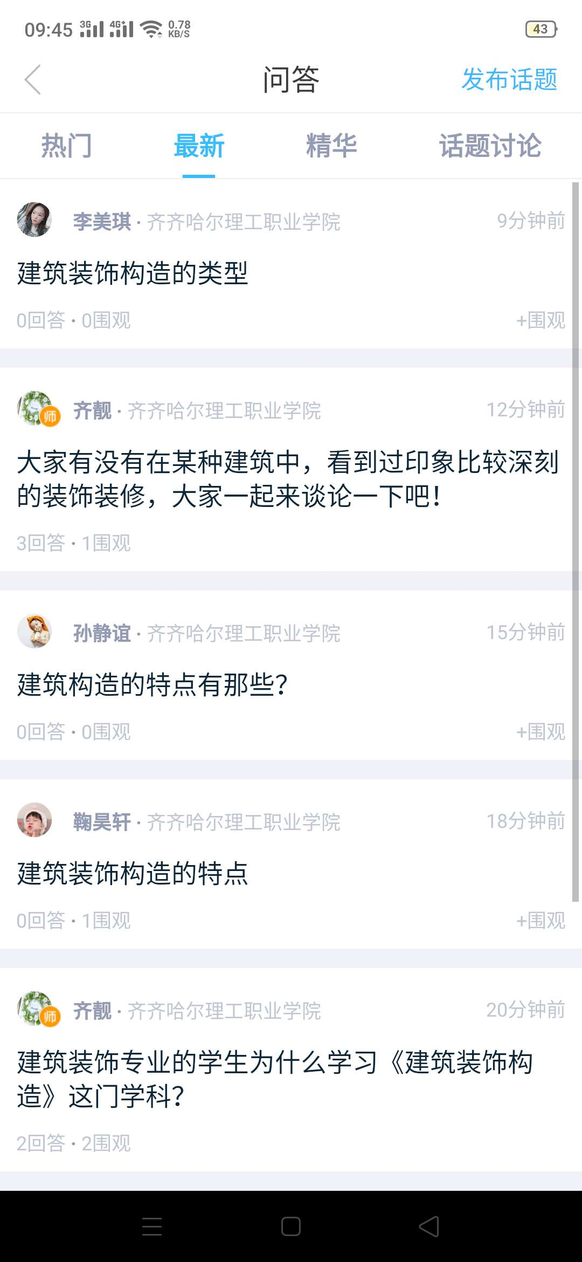
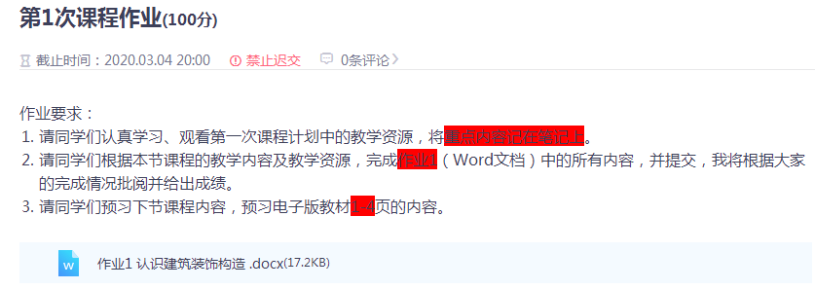
图5：问题互动环节 图6：布置课后作业
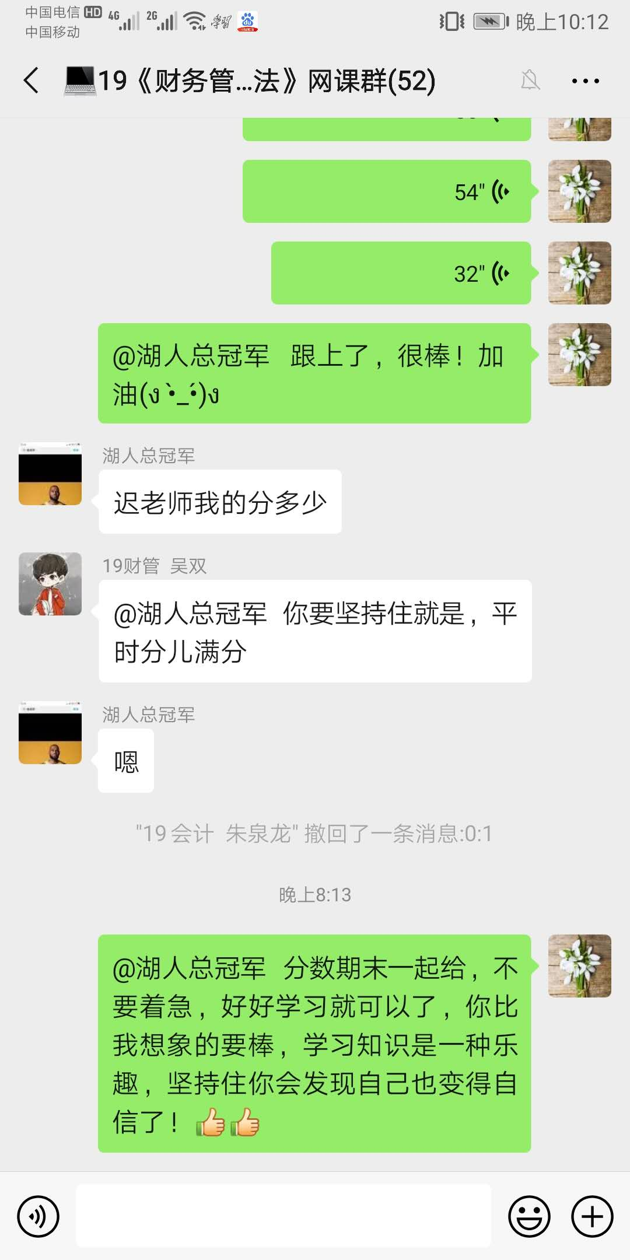
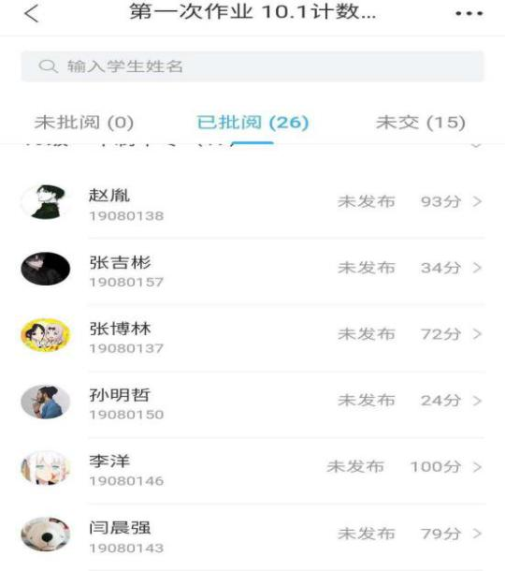
图7：课后答疑 图8：测验成绩
二、发现问题
1.部分学生网络信号不稳定，授课过程中掉线，没有办法同步成。
2.有些课程授课教师授课形式灵活性不强。
3.部分老师互动环节把控不好，影响授课进度。
4.有些同学学习不够主动自觉。
5.有些教师语速较快。
三、提出建议
1.各系部可以组建课程团队，由团队中优秀骨干教师及时分享经验，并带领团队教师共同实施线上授课及学生同步辅导。
2.利用平台授课教师可以采用错峰上课，在高峰期尽量避开观看视频的教学过程，可开展答疑、做作业等过程。
3.适当调整授课环节，增强网络授课的趣味性，调动学生积极性。
4.关注学生学习过程，加强授课中互动环节，提高学生专注力。
5.针对在线授课特点，教师加强对语速的把控。
疫情就是命令，防控就是责任。在学院党委坚强领导下，我们将继续加大检查力度，按时保质完成在线教学工作，让每个学不掉队，最大限度消减疫情对教学活动的影响。

附：授课教师反馈第一次线上授课的体会和心得，供大家借鉴分享。
在线教授过程及体会
《建筑装饰构造》任课教师 齐靓

新学期伊始，一场突如其来的疫情，打乱了我们生活和学习的节凑。由于疫情特殊的原因，按照教育部、省教育厅“离校不离教，停课不停学”的精神，我开始尝试和探索网络授课，这对于我和学生来说都是一次全新的尝试和挑战。在第一次课程过后，我又一次找到了在讲台上的感觉，面对这场没有硝烟的战“疫”，我突然有了更大的信心，因为没有什么困难是可以打败我们的。接下来我将在网络授课中的一些体会进行分享，不足之处请多指正！
一、网络授课整体过程
（一）授课平台
我授课的班级是19装饰的《建筑装饰构造》。事前经过分析和研究，主要选择录课+智慧树平台的形式为学生开展网络授课。在确定使用智慧树平台后，参加了5次平台使用及操作的培训后，创建了自己的翻转课程，熟悉了平台的操作流程和使用功能。
（二）课前准备
1.录制课程。对于网络授课，课前准备的内容比较多，这与传统的授课模式有很大的不同。因为我主要采用录屏的方式为学生进行网络授课，所以在上课之前我需要提前录制教学视频。我将教学课件按知识点切分，第一次课程共录制3个视频，其中，课程介绍1个，教学视频2个。每段教学视频时长基本在10-20分钟左右，这样有利于分段学习和理解，同时也方便与学生进行互动。录制好每节课程的视频后将其上传到智慧树平台上。
- 准备相关资料。由于网络学习非常考查学生的自主学习能力和理解能力，所以教师除了讲授本节课的教学内容外，还应为学生准备与本节课程相关的拓展知识，让学生多角度、深层次的理解课程内容，达到课程目标。
图1：课程学习资源 图2：布置学习任务
3.布置课程任务。为了让学生更加明确每节课程的学习任务，我需要提前布置好每节课的具体课程任务，在合理的时间点告诉学生观看哪些视频，学习哪些课程资源。这样做可以让学生在每节课学习之前，明确学习目标，梳理每节课的学习流程，让学生更快适应网络授课的模式。
4.布置作业。为了巩固加强学生对每节课程的理解，我在课前针对每节课的教学内容布置了相关的作业。一是可以督促并帮助学生巩固、理解每节课程中的重难点；二是可以通过学生的完成情况，掌握学生对本节课程的学习程度，对此在下节课程中进行总结和答疑。
（三）教学实施
教学实施主要分为三个阶段：签到、问题讨论、总结作业。
1.签到。学生通过智慧树平台，在开始上课后完成签到。签到的开始也提示同学们准备开始本次课程的学习。
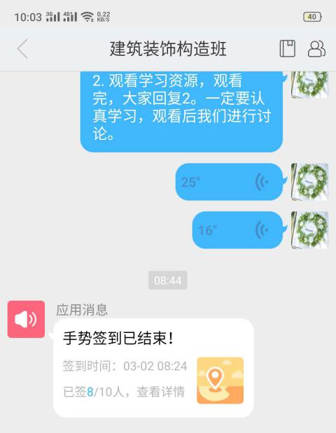

图3：学生签到 图4：学生签到
2.问题讨论。学生在观看完视频资源等内容后，我将和同学们就本节课的课程内容进行讨论和答疑。学生可以通过智慧树平台中的“问答”，提出问题或回答问题，我也会将提前准备好的问题发布在讨论区让学生们进行讨论。最后通过“随机点名”的方式指定被点到的同学进行回答。这种方式增加了老师与学生们的互动，同时也调节了网络课堂的气氛，调动了学生的积极性。
3.总结及作业。在本节课程结束之后，我对本节课程中重难点的内容进行总结，让学生再次明确每节课程的学习目标。最后布置好本次课程的作业内容及要求。

图5：问题互动环节 图6：布置作业
- 网络授课后的体会
第一次采用在线教学，对于我而言是挑战也是机遇，通过这次的尝试，让我知道，作为一名教师我们应该具备较强的学习能力，紧跟时代的步伐，与时俱进，克服一切困难，迎难而上，“离校不离教，停课不停学”。同时在网络教学过程中，应时刻以学生为中心，关注学生的学习动态，及时进行辅导和答疑。在授课过程中应不断增加与学生互动的环节，让学生跟上教师的节奏，达到良好的授课效果。虽然第一次课还有很多不足和要学习的地方，但是我相信我和我的学生们会尽快适应线上教学的学习方式。不一样的课程，一样的你们，期待你我课堂相见！

网络授课过程和体会
《财务管理》课任课教师 迟倩

为了打情防控阻击战，全国都普遍执行了延长假期政策。在延长假期面前，“停课不停学”已经成为宅家学生族假期生活的主要内容，我们老师也在紧锣密鼓地准备网上授课。远程教学别说老教师，对于长期在一线的青年教师来说也是一个新鲜事物。从一开始的不熟、经常出问题到现在的熟练掌握并基本建立教学模式，过程看起来很简单，却有一段不为人知的难历程。但我们突破自我，并做好线上授课的相关教学工作。
一、网络授课整体过程
1.教师准备。提前将录播课程所需用的视频、PPT、电子课本准备好，把内容理顺，设想课堂上可能会出现的问题以及需要着重提醒学生记忆的知识点。想清楚同学们在观看时应该如何去引导，做到心中有数。开课前，布置当天的学习任务并上传相关的学习资源。
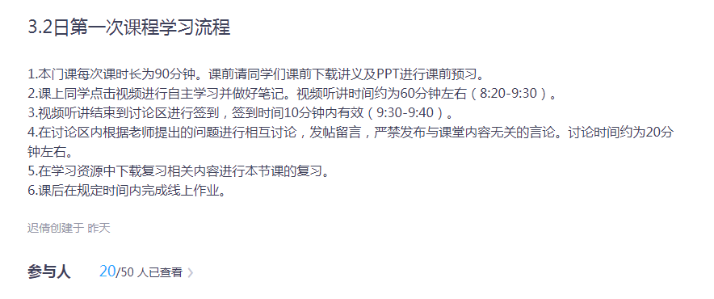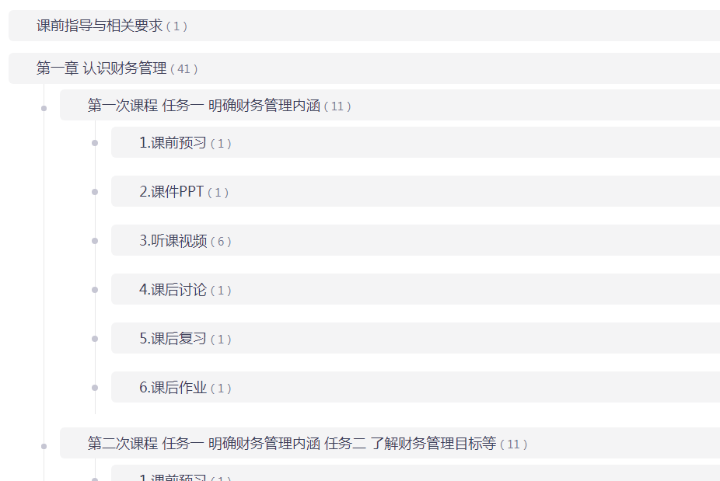
图1：上传教学资源
2.学生准备。即使在家学习也需要一些课堂应有的“仪式感”。学生应提前上则所。选择合适的学习区域，远离床和沙发。像在学校一样，提前准备好需要的学习用具和书本。
3.课堂要求和相关指导学习流程。
①本门课每次课时长为90分钟。课前请同学们到学习资源中下载本节课的课前预习和课件PPT进行课前预习。
②课上同学点击听课视频进行自主学习并做好笔记。视频听讲时间约为60分钟左右，
③视频听讲结束到问答讨论区进行签到，签到时间10分钟内有效。
④在问答讨论区内根据老师发布的话题进行相互讨论，发帖留言，严禁发布与课堂内容无关的言论。讨论时间约为20分钟左右。
⑤在学习资源中下载课后复习进行本节课的复习。
⑥课后在规定时间内到作业考试完成线上作业。
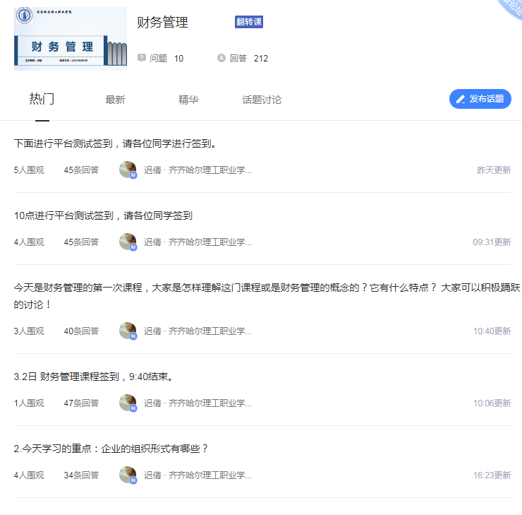
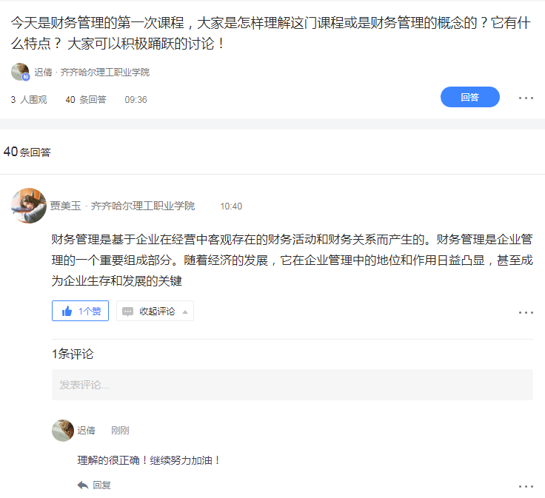
图2：课堂互动提问
4.课后辅导
当天课程结束后我会在班级微信群和线上的讨论区回答学生的问题，并
总结当天课程的重点难点并指导做好笔记。
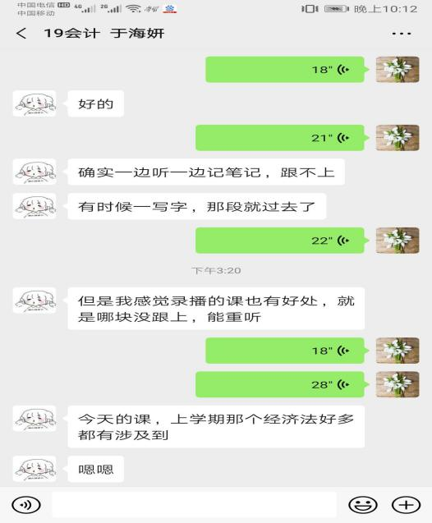
图3：课后微信群答疑
二、网络授课体会
这次全新的授课方式给了我一个更高的起点，帮助我这样的青年数师开拓思路，从而备好课、上好课，更好地服务于学生，真是众人拾火焰更高。线上教学确实是线下教学的有力补充，我相信在未来我会更好地利用线上教学方式，扬长避短，让线上和线下相辅相成。当下，面对疫情，我作为教师，好好备课，上好线上课，保证学生的学习质量，就是在属行自己的另一份防疫责任!

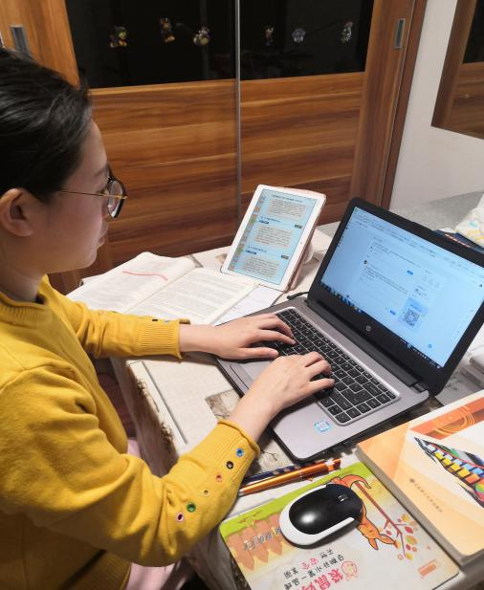
图4：学生认真听课 图5：上课状态

